CUESTIONARIO VALORACION DE LA ESTIGMATIZACION DE LA EPILEPSIA EN EL ENTORNO ESCOLAR
“Conocer La Epilepsia Nos hace Iguales”
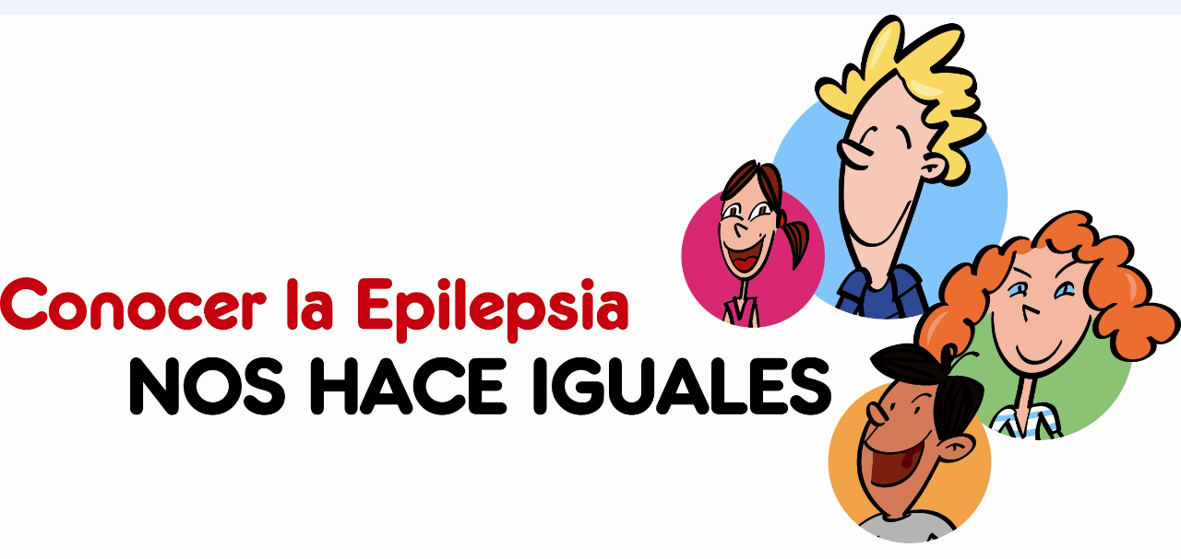
OBJETIVO: El cuestionario pretende valorar la estigmatización de la enfermedad de la Epilepsia en el entorno escolar. Por eso, el Dr Jaime Parra, neurólogo especialista en epilepsia, ha desarrollado una serie de preguntas que serían respondidas por parte del niño antes de realizar la sesión informativa de la campaña Conocer la epilepsia nos hace iguales.
De esta forma conoceremos la percepción previa de los niños entre 7 a 12 años antes de realizar la formación.
Después de ser rellenada por los alumnos, por favor introduzca las encuestas en la página habilitada para ello:

http://vivirconepilepsia.es/campanyas/participa-conocer-la-epilepsia-nos-hace-iguales/

Indicando la siguiente información en el formulario online:

Colegio
Curso Escolar
Edad Niño

1.- ¿Sabes qué es la epilepsia?
a) Un problema en el cerebro
b) Un problema de los psiquiatras
c) algo que ocurre a los genios, como Napoleón
d) Una enfermedad contagiosa

2.- ¿Has oído hablar de la epilepsia?

- Sí
- No
- No estoy seguro

3.- ¿Has visto alguna vez un ataque de epilepsia?

- Si
- No
- No estoy seguro

Si respondes que sí, ¿Dónde fue?

- en el cine o la televisión
- en la calle
- en el colegio
- en casa
- en más de dos de las anteriores

4. ¿Conoces a algún niño con epilepsia?

- Sí
- No
- No sé

5. ¿Crees que son diferentes al resto?
a) Sí
b) No
c) No sé

Si piensas que sí, ¿en qué?
- Son menos listos
- Son más listos
- Son más torpes
- Son menos torpes

6. ¿Cómo le ayudarías si tuviera una crisis?

- Avisar a un adulto
- Ponerle de lado
- Evitar que se golpee
- Ponerle algo en la boca para que no se muerda la lengua
- A,b y c son correctas

7. ¿Qué dicen los otros niños de clase sobre los niños que tienen epilepsia?

- Los trato como uno más
- Trato de no jugar con ellos
- No conozco a ninguno

8. ¿Le invitarías a tu cumpleaños?.
a)Si
b) No
c) No, estoy seguro

Si la respuesta es no, ¿por que?
- me da miedo que tenga una crisis en mi fiesta
- por que no

9. ¿Te importaría ser su amigo?

- Si
- No
- No estoy seguro

10. ¿Alguna vez has pensado si te pasara a ti?
a) Sí, alguna vez
b) No, nunca

11.- ¿cómo te gustaría que te trataran los demás compañeros?

- Igual que siempre
- Con más cariño porque estaría enfermo
- No estoy seguro

